«БЕЗОПАСНАЯ ЁЛКА ДЛЯ МАЛЫША»
Если в доме маленький ребенок, придется проявить смекалку
Первая в жизни малыша елка станет необычным событием не только для него, но и для его родителей. Ведь при установке традиционного новогоднего деревца придется продумать, как сделать его максимально безопасным для маленького исследователя, который только-только научился ползать. О том, какие бывают елки, мы расскажем в нашей предновогодней подборке.
Елка на Новый год — это символ праздника, веселого настроения, зимнего отдыха. Но она совершенно не обязательно должна быть именно деревом, натуральным или искусственным. Особенно, когда в доме есть совсем маленький ребенок. Что можно придумать в этом случае? Предлагаем вам несколько интересных идей.

Настенные конструкции
Плоская елка, крепящаяся к стене, — отличная находка. К тому же вариантов таких елок существует множество.

Из фетра
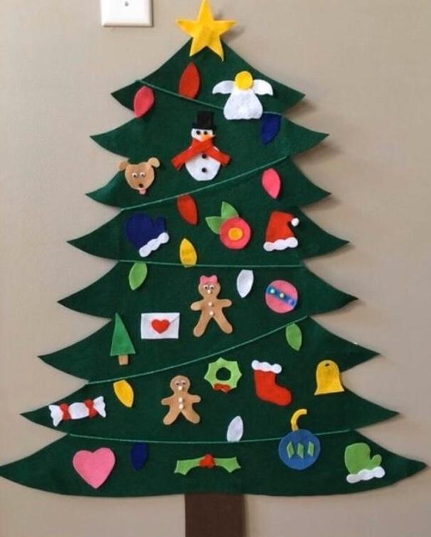
Такая конструкция абсолютно безопасна. При этом елка не просто красивая, в нее еще можно играть. На такую красавицу малыш может буквально «залипать», перевешивая игрушки с места на место. Преимущество данного материала в том, что фетровые игрушки нет необходимости крепить каким-либо образом: благодаря своим особенностям фетр прилипает сам к себе. Единственное, что потребуется для изготовления такой елки, — это минимальные навыки шитья. Но результат того стоит.

Из ткани
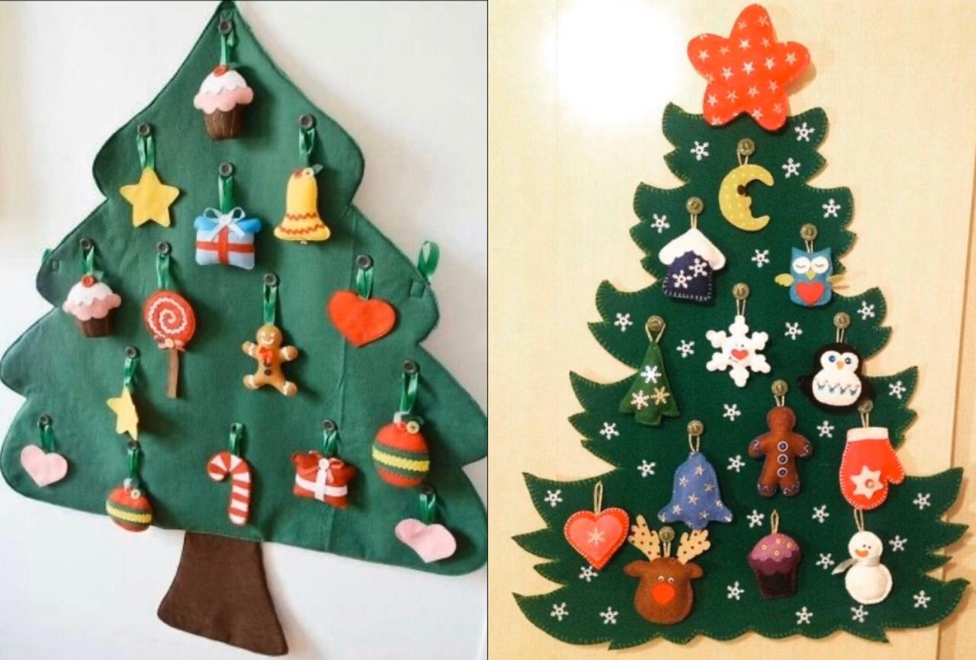
Здесь все то же самое. Одно отличие — игрушки придется крепить либо на пуговицы, либо на липучки.

Из гирлянды
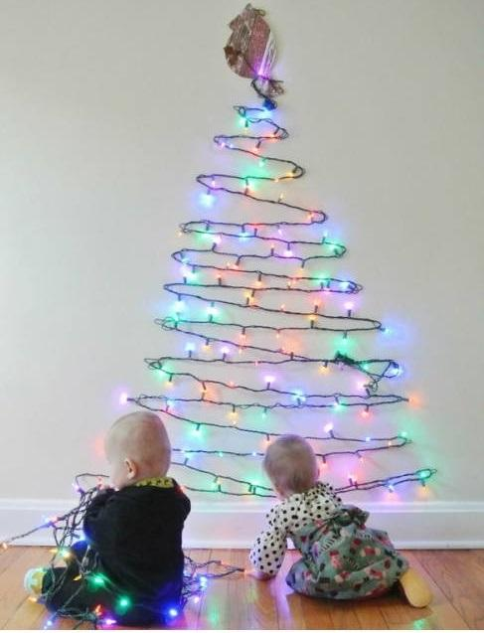
Сейчас продаются гирлянды, работающие от батареек. Это очень удобно и абсолютно безопасно. В данном случае даже игрушки не понадобятся. Гирлянду нужно просто прикрепить к поверхности в форме елки. Крепить можно на двухстороннюю липкую силиконовую ленту. Она способна удержать конструкцию даже на обоях.

Из веток
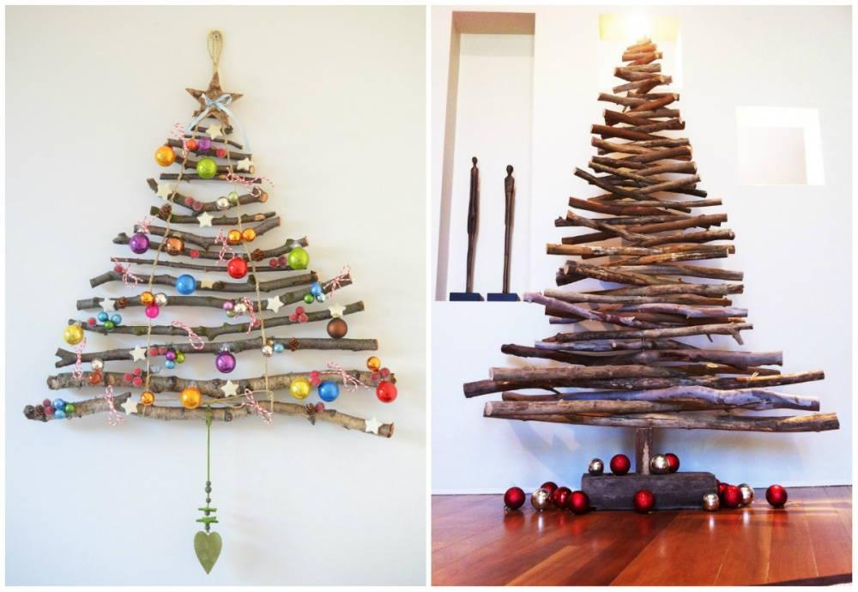
Соберите на улице несколько подходящих веток (7–10 штук), их можно расположить на стене на некотором расстоянии друг от друга. Тогда они станут основой для остального декора — пластиковых, деревянных, бумажных небьющихся и крупных игрушек или украшений, сделанных своими руками. Можно, наоборот, разместить ветки вплотную друг к другу и завершить композицию гирляндой (работающей от батареек). Крепление: не нужно прибивать к стене каждую ветку отдельно, достаточно собрать из веток треугольную основу при помощи бечевки и потом подвесить всю инсталляцию.

Традиционный вариант
Если все же вы хотите поставить традиционную елку, то необходимо будет соблюсти определенные правила техники безопасности и применить некоторые хитрости.

В манеже
Можно разместить в детском манеже небольшое деревце. Главное, чтобы ограждения были достаточно высокими и крепкими и ребенок не смог перелезть через них или свалить всю композицию.

За забором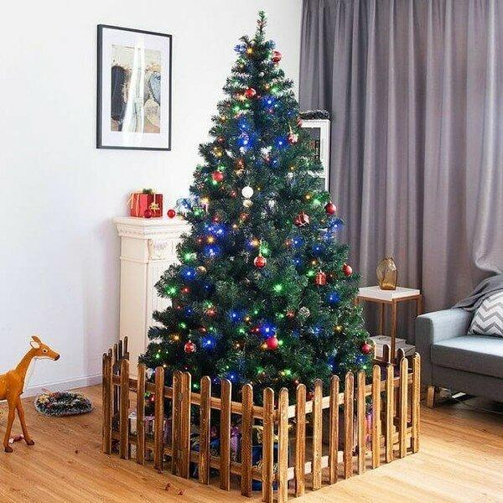

Можно купить готовый заборчик. Ну или попросить умелого папу или дедушку смастерить его своими силами. Забор можно украсить небьющимися игрушками (крупными) и гирляндой на батарейках. Если пространство позволяет оградить территорию побольше, то туда можно заводить малыша «погулять» — как по-настоящему.

На балконе
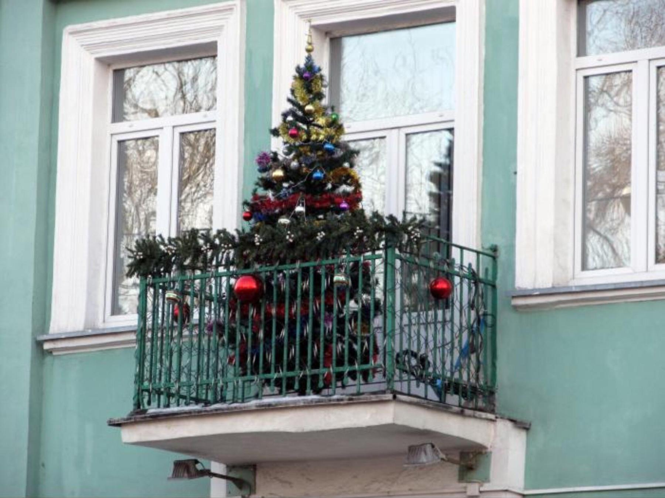
Находясь на балконе, дерево будет создавать праздничную атмосферу, но останется недоступным для малыша. Такой вариант подходит и для застекленных лоджий, и для открытых балконов.

Советы по безопасности
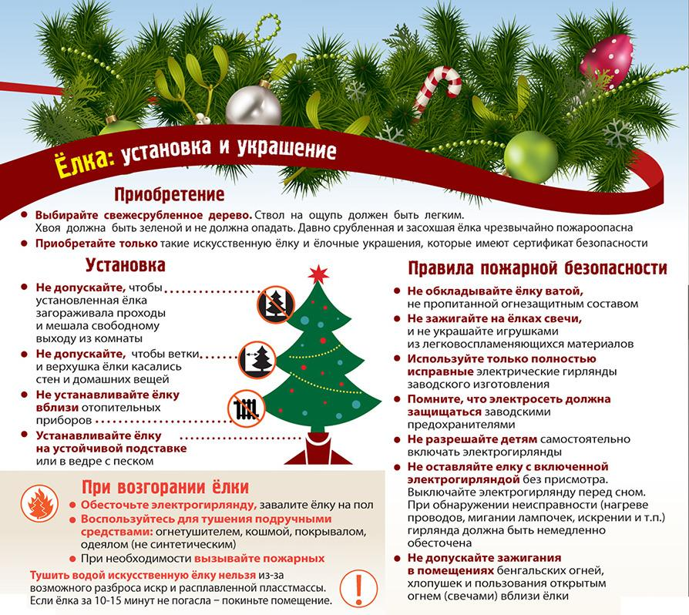
Памятка Всероссийского добровольного пожарного общества
Текст: Анна Демина
Фото: Коллекция/iStock, www.healthy-kids.ru, www.proaist.ru, www.baby.ru, www.вдпо.рф

